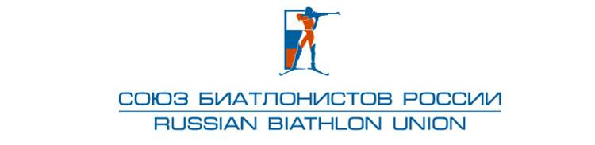
«УТВЕРЖДЕНО»
Правлением
Общероссийской общественной организации
Федерации биатлона «Союз биатлонистов России»
Протокол № 08-17 от 02.10.2017 г.

Критерии отбора в спортивную сборную команду России по биатлону
для участия в Первенстве мира среди юношей и девушек
в г. Отепя (Эстония) с 26.02.2018 по 04.03.2018

К участию в Первенстве мира допускается не более 5 юношей и 5 девушек
В состав команды включается 5 юношей и 5 девушек по итогам отборочных стартов в г. Уфа, г. Остров (Псковская обл.)

Первый этап отбора:
Всероссийское соревнование среди юношей и девушек, 22.12 – 29.12.2017 г. Уфа – юноши, девушки: индивидуальная гонка, спринт.
Очки начисляются с 1 по 6 место (1 место – 7 очков, 2 место – 5 очков, 3 место – 4 очка, 4 место – 3 очка, 5 место – 2 очка, 6 место – 1 очко).

Второй этап отбора:
Всероссийское соревнование - среди юношей и девушек, 05.02 – 11.02.2018 г. Остров (Псковская обл.): спринт, спринт.

Очки начисляются с 1 по 6 место (1 место – 7 очков, 2 место – 5 очков, 3 место – 4 очка, 4 место – 3 очка, 5 место – 2 очка, 6 место – 1 очко).

В зачет идут 4 дистанции (индивидуальная гонка, спринт, спринт, спринт)
При одинаковом количестве очков предпочтение отдаётся спортсмену, имеющему наиболее высокое место на последней дистанции отборочных соревнований.

